**Guía de Trabajo   
Contenido: “Capacidades Físicas Básicas”**

NOMBRE:________________________________ FECHA:______ CURSO: 8º básico

**OBJETIVOS:**

**01.- Desarrollar la resistencia cardiovascular y fuerza muscular mediante ejercicios enfocados a la zona del core, manteniendo conductas de autocuidado como lo son la movilidad articular, calentamiento y estiramiento al finalizar la rutina.**

**INSTRUCCIONES: Este documento posee una variedad de ejercicios y actividades físicas de resistencia cardiovascular y fuerza muscular que debes ejecutar en sus casas. Cada ejercicio incluye un video con la demostración del desafío que deben realizar, así que pongan mucha atención e intenten esforzarse al máximo para lograrlo!!. Esta guía debe ser enviada el día 24 de julio hasta las 18:00 hrs.**

Estimados estudiantes:

A continuación les presento la siguiente rutina de entrenamiento que tiene como objetivo desarrollar nuestra capacidad física de la resistencia cardiovascular y fuerza muscular, y que debemos aplicar durante esta semana y la próxima.

*Primero que todo recuerda que antes de comenzar la rutina debemos utilizar ropa cómoda y adecuada para realizar actividad física, y junto a ello debemos tener nuestra botella con agua para poder hidratarnos*

1. **Movilidad articular:**

Podemos utilizar la movilidad articular que aplicamos durante las clases, o de lo contrario podemos guiarnos con el siguiente video:

* <https://www.youtube.com/watch?v=5aAkskctYGY>

1. **Calentamiento:**

Para el calentamiento podemos utilizar los siguientes ejercicios utilizados en las clases de educación física: Skipping, jumping jack, taloneo y separar/juntar manos piernas.

De lo contrario podemos guiarnos con el siguiente video:

* <https://www.youtube.com/watch?v=_uzjylTwadE>

1. **Desafío “Bolsita Challenge”:**

Para la parte principal del entrenamiento, y como habíamos mencionado en el objetivo de la clase, vamos a aplicar ejercicios para el desarrollo de la fuerza muscular de la zona del core. Comprendiendo un poco a que se refiere este término, podemos entenderlo como “el núcleo o centro de nuestro cuerpo”, por ende los músculos que componen esta zona no son solo los abdominales, sino que los oblicuos, lumbares, glúteos son parte de esta estructura. Estos músculos van a permitir estabilizar nuestro cuerpo y si los desarrollamos podemos vernos beneficiados en evitar lesiones directamente en nuestra espalda.

En esta ocasión vamos a trabajar el “core” mediante el desafío del **“Bolsita Challenge”**

A continuación les dejaré un link con el video del desafío. El objetivo principal de la primera parte del desafío es que usted sea capaz de mantener la bolsita de plástico en el aire sin dejar la posición de plancha alta (apoyar las manos y pies en el suelo). Y la segunda parte consiste en que usted mantenga la bolsita en el aire mientras realiza 10 burpees.

**Video:** <https://www.youtube.com/watch?v=tl5naNj1CRM&feature=youtu.be>

**Primera parte**

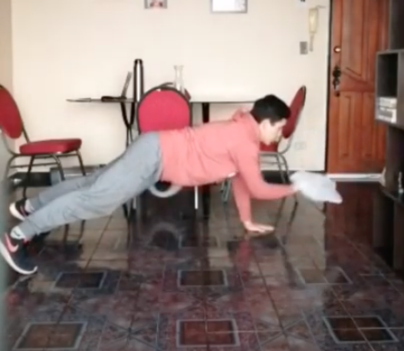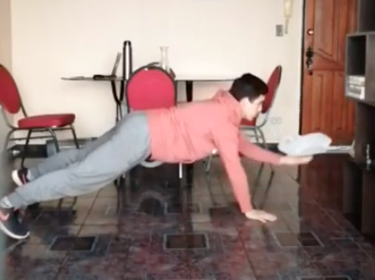

**Segunda parte**

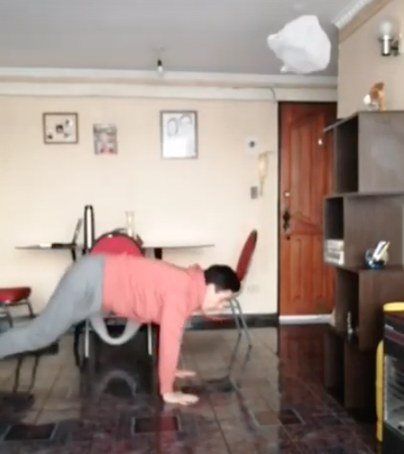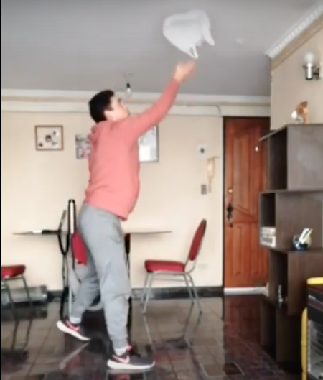

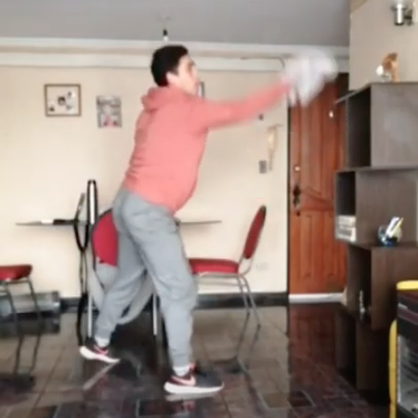

\***Este ejercicio lo puedes aplicarlo en 3 series de 1 minuto.**

1. **Elongación:**

Y para finalizar aplicaremos la rutina de elongación para estirar nuestra musculatura y poder relajar las partes de nuestro cuerpo que trabajamos. Esto nos ayuda a no perder nuestro rango articular, ya que a medida que crecemos se comienza a disminuir limitándonos a hacer movimientos cotidianos. Adjunto video para que pueda guiarse con los ejercicios propuestos:

* <https://www.youtube.com/watch?v=YQQfhILVR7c>

Si lograste realizar tu rutina de entrenamiento completa o solo parte de ella, TE FELICITO! MUY BUEN TRABAJO!!.

Te aseguro que esta rutina de ejercicios te ayudará a manejar y disminuir tu ansiedad o estrés durante estos días de cuarentena. Te invito a poner en práctica estas rutinas junto a tu familia para que los ayudes a liberarse por un par de minutos!

**

**REGISTRO DE EVIDENCIA**

Para corroborar que estás realizando los ejercicios correctamente, debes realizar **una grabación** **de los ejercicios correspondientes a la rutina**, el cual debe tener una duración máxima de **2 minutos**. Esta evidencia me permitirá ayudarte con la corrección de los ejercicios y la te﷽﷽﷽﷽﷽﷽﷽﷽idades programadas..ano semanal para constatar que estan practicandoadquieran los beneficios que trae consigo la activécnica a desarrollar.

* Importante señalar que el video **no necesariamente debe contener todos los ejercicios desarrollados en la rutina**. Basta con que grabes algunos.

**El video debe ser enviado al gmail (**[**proefi.gonzalo@gmail.com**](mailto:proefi.gonzalo@gmail.com)**) el día viernes 24 de julio hasta las 18.00 hrs.**

*on﷽﷽﷽﷽﷽﷽﷽﷽dad baja a moderada, manteniendo conductas de autocuidado como la aplicaciaforma de youtoalizar tra*